1. **新生儿奶粉**

a2白金婴儿配方奶粉一段 0-6个月 900g（**如果有更小量的买量小的**）

参考价格：210RMB

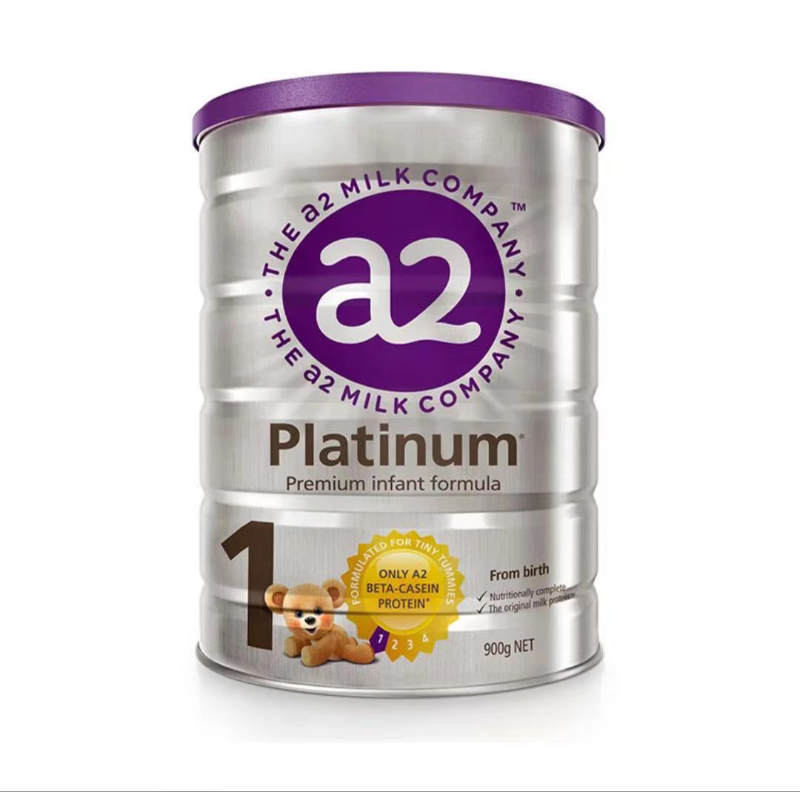

**备选：**新西兰爱他美白金版 婴儿配方奶粉1段 0-6月 900g（**如果有更小量的买量小的**）

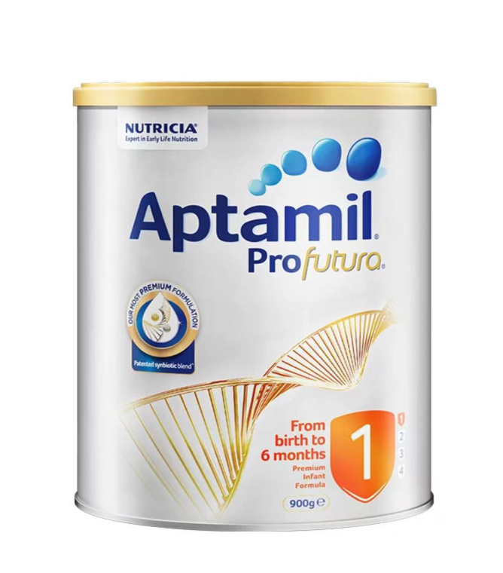

1. **孕妇哺乳期奶粉（注意买哺乳期的）**

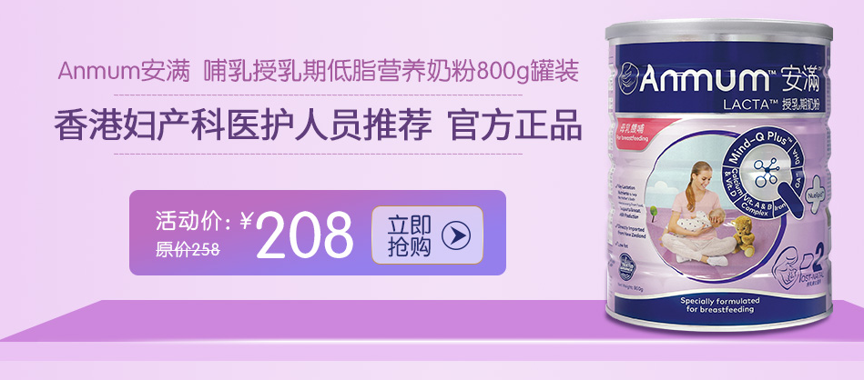

**3、新生儿D3**

